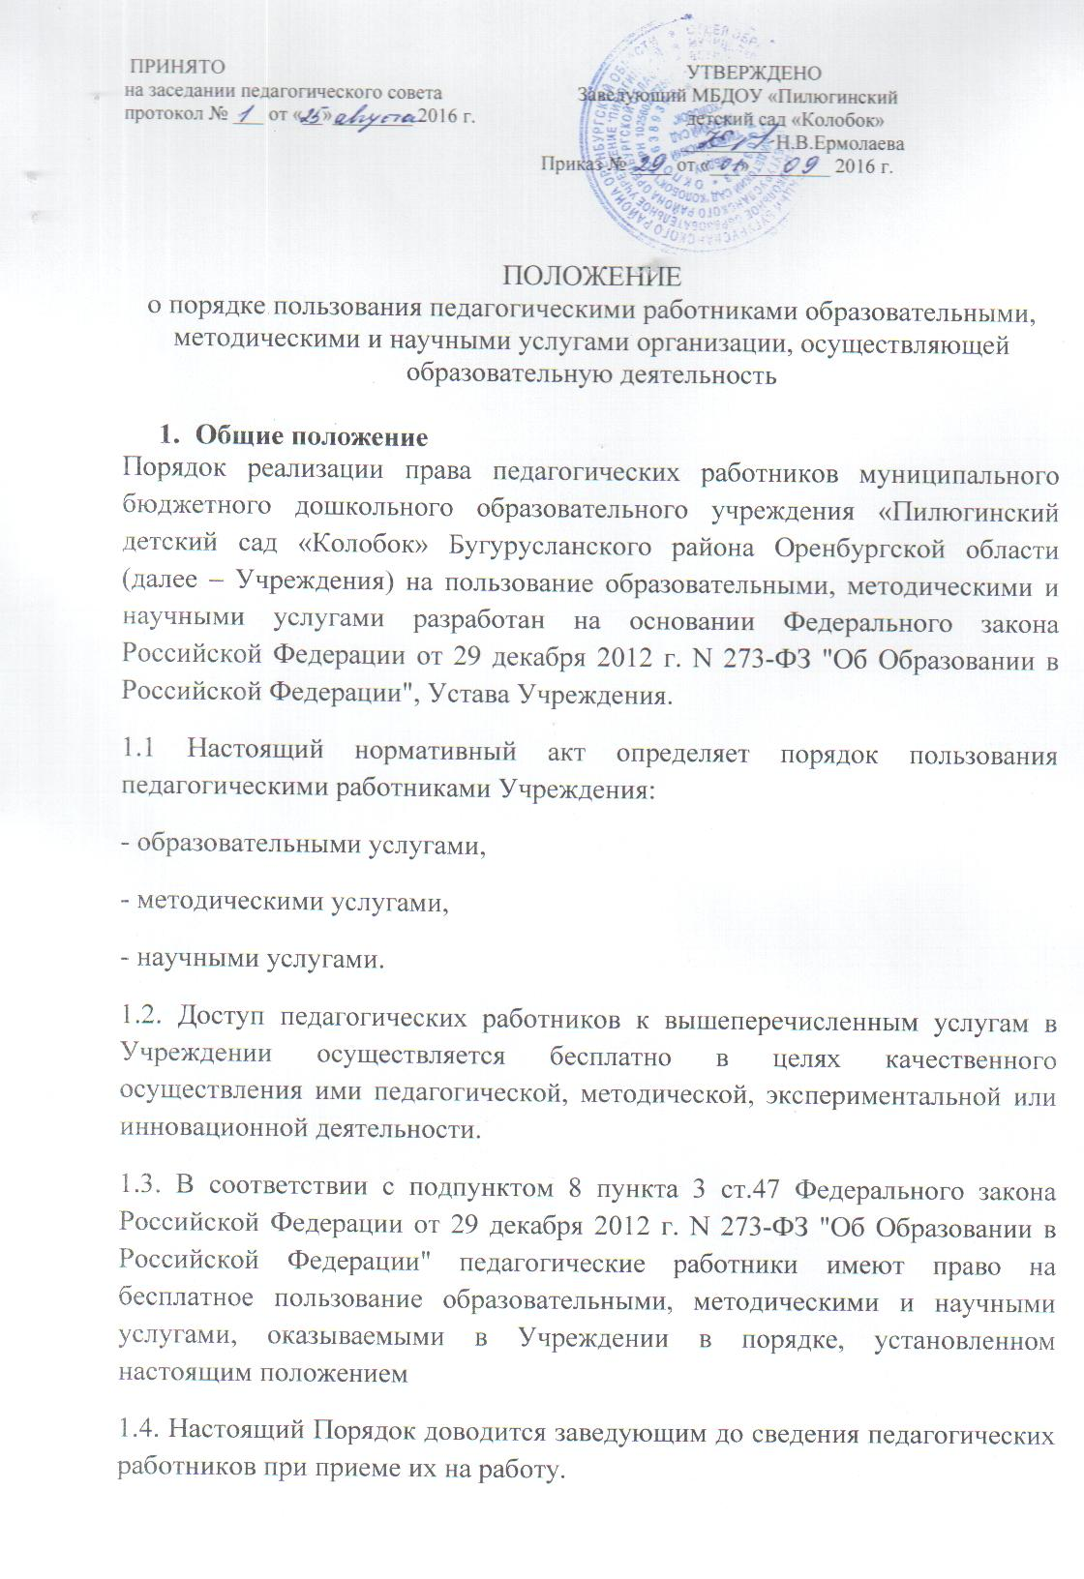

2. Порядок пользования педагогическими работниками образовательными услугами.

2.1.Педагогические работники имеют право на получение образовательных услуг по программам повышения квалификации, профессиональной переподготовки по профилю профессиональной деятельности в рамках контрольных цифр, определенных для Учреждения его учредителем, не реже чем один раз в три года.
2.2. Педагогические работники имеют право на получение образовательных услуг по программам повышения квалификации, повышения профессиональной переподготовки при условии компенсации затрат на обучение работодателем. С целью получения данных услуг педагогический работник обращается с соответствующим мотивированным письменным обращением на имя руководителя Учреждения. В течение месяца педагогический работник должен получить ответ на свой запрос о возможности получения им запрашиваемой услуги или мотивированный отказ.
3. Порядок пользования педагогическими работниками методическими услугами.
3.1. Педагогические работники имеют право на бесплатное использование в своей деятельности методическими разработками Учреждения при условии соблюдения авторских прав их разработчиков.
3.2. Педагогические работники имеют право на бесплатное участие и публикацию методических и иных материалов в сборниках материалов конференций (семинаров), проводимых в Учреждении, при условии компенсации затрат связанных с публикацией со стороны работодателя. С целью получения данной услуги педагогический работник обращается с соответствующим мотивированным письменным обращением на имя своего руководителя. В течение месяца педагогический работник должен получить ответ на свой запрос о возможности получения им запрашиваемой услуги или мотивированный отказ.
4. Порядок пользования педагогическими работниками научными услугами.
4.1.Педагогические работники имеют право на получение бесплатных консультаций по вопросам:
- подготовки документов для участия в различных конкурсах, оформления грантов Министерства образования и науки Российской Федерации и пр.;
- участия в работе федеральных, региональных или муниципальных экспериментальных площадок по модернизации и совершенствованию дошкольного образования.
4.2. Педагогические работники имеют право на бесплатную публикацию материалов инновационной и экспериментальной деятельности в сборниках материалов научных и иных конференций (семинаров), проводимых в Учреждении, при условии компенсации затрат, связанных с публикацией со стороны работодателя.
4.3. Для получения данных услуг педагогический работник обращается с соответствующим мотивированным письменным обращением на имя своего руководителя. В течение месяца педагогический работник должен получить ответ на свой запрос о возможности получения им запрашиваемой услуги или мотивированный отказ.

